**おおさか元気広場通信　　　　　　　　　令和６年８月1日**

令和６年８月１日木曜日、豊中市立豊島西小学校にて、てにし子ども教室の活動が実施されました。今回は、ヤクルトグループより大阪北部ヤクルト販売㈱の方を講師にお招きし、「おなか元気教室」（企業・団体プログラム）が実施されました。

いつもは、夏休みの宿題をしながら過ごしているのですが、今回は夏休み期間中で最後の実施日ということで、特別プログラムとして開催され、てにし子ども教室の子どもたちが50名ほど参加しました。

**「おなか」のふしぎ**

おなか元気教室は、「①うんちから学ぶ生活リズム」「②おなか博士になろう！」「③おなかには菌がすんでいる」の3つのお話で構成されています。

「①うんちから学ぶ生活リズム」では、就寝時刻や起床時刻、朝食の有無、排便の有無などについて考えます。てにし子ども教室の子どもたちに「事前アンケート」を行い、その結果をもとに講師の方がお話をしてくれたため、身近な友達と自分の生活リズムを比べることができ、子どもたちは自分に身近なこととして学ぶことができました。

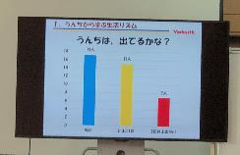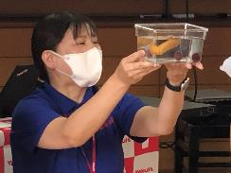

　他にも、よいうんちは水に浮くのか、沈むのかを予想しました。実際にうんちの模型を水に入れ、答え合わせをしました。よいうんちは食物繊維を多く含んでいるため、水に浮くことを知った子どもたちからは歓声が上がりました。

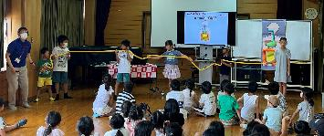次は、「②おなか博士になろう！」です。食べ物の通り道である消化管について学びます。模型から小腸の部分を取り出し、友達と協力し合って横に伸ばし

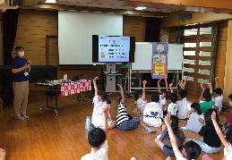て、実際の長さを体感することなどを通して、消化管や大腸・小腸等の特徴を学びます。その後の「おなか博士クイズ」では、たくさんの子どもたちが発表しました。子どもたちがとても楽しみながら、答え合わせする姿が印象的でした。

続いて「③おなかには菌がすんでいる」です。講師の方が示した針の先についている菌は、3,000倍に拡大したらようやく姿が見えるほどすごく小さいことや、おなかにすんでいる菌の重さは約1キログラムで、数にすると約100兆個もあることなどを学びました。良い菌の代表である乳酸菌が、悪い菌を少なくする様子を収めた動画に子どもたちは興味津々でした。

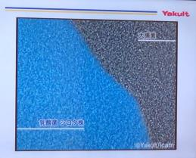

乳酸菌

大腸菌

**「おなか元気」のためにがんばること**

　プログラムのまとめとして、「おなか元気」のためにがんばることを各自で考え、発表しました。

・早寝早起きを、頑張ろうと思います。

・好き嫌いをせずに、ご飯をしっかり食べたいと思います。　等

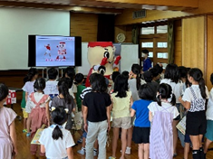最後に、「ヤクルトマン」がサプライズで登場し、子どもたちは大喜び。ヤクルトマンと一緒に「ゼッコー腸ダンス！」を踊って、プログラムは終わりました。

今回学んだことを自分の生活に活かして、てにし子ども教室の子どもたちには、ぜひ元気にこの夏を過ごしてほしいと思います！